Зенченко Ольга Федоровна,
учитель биологии,
Северо-Казахстанская область,
Есильский район,
Николаевская средняя школа.
Урок биологии на тему «Ткани организма человека. Эпителиальная и соединительная ткани»
Цель урока: изучить ткани человека.
Задачи учителя: 1) дать общее представление о тканях, раскрыть принцип их строения, на примере эпителиальной и соединительной показать взаимосвязь строения и функции;
2) расширить знания о клеточном и тканевом строении организма;
3) Развивать речевые навыки при работе в группе;
4) воспитывать бережное отношение к собственному здоровью.
В конце урока учащиеся должны знать:
Из каких тканей состоит тело человека;
Строение и функции эпителиальной и соединительной тканей;
Местонахождение, этих тканей в организме человека.
Методы и приёмы: словесный, наглядный, демонстрационный, соответствие, диалог, ИКТ, оценивание.
Оборудование: Презентация, компьютер, ноутбуки, интерактивная доска, дидактический раздаточный материал.

Ход урока
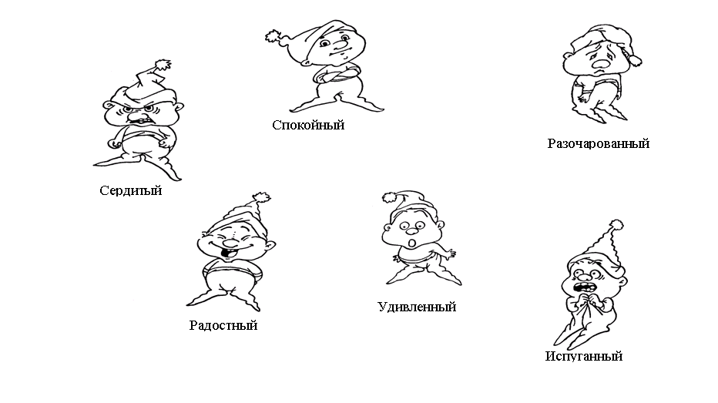
Психологический настрой
Выберите того гномика, который соответствует вашему настроению на начало урока.

Деление на группы. (Использование разрезных картинок)
Правила работы в группе. (Вырабатываются учащимися)

Оценивание.
Этапы урока | дешифратор | баллы
Домашнее задание  - Монтирование клетки  - Соответствие | 2  2
Новый материал  - Составил вопросы  1-2  3-5  - Отвечал на вопросы  1-2  3-5  - Задавал вопросы | 1  2  1  2  2
Закрепление  за каждый правильный ответ «Я знаю»  «Я понимаю»- 1 балл  «Я применяю» - 2-3 балла | Ответил на все вопросы – 5  7-8 вопросов – 4  5-6 вопросов – 3  3-4 вопросов – 2  1-2 вопроса - 1
итого | 12-13 оценка «5»  10-11 оценка «4»  6-9 оценка «3» | Ваша оценка

Проверка знаний (работа в группе)
- Смонтируйте клетку. Назовите органеллы. Какие органеллы отсутствуют?
- Соответствие. (Проверка на слайде)
1 группа

Сопоставьте органеллы и функции, которые они выполняют
органеллы |  | функции
- Мембрана |  | А. Принимает участие в делении клетки
- Аппарат Гольджи |  | Б. Отвечает за всю работу клетки.
- Лизосомы |  | В. Обеспечивает взаимосвязь клетки и окружающей средой.
- Центриоли |  | Г. Осуществляют внутриклеточное «пищеварение»
- Ядро |  | Д. Обеспечивает транспорт веществ по клетке.
Передайте свою работу другой группе для проверки

2 группа
Сопоставьте органеллы и функции, которые они выполняют
органеллы |  | функции
- Ядро |  | А. Осуществляют синтез белка
- Цитоплазма |  | Б.Отвечает за всю работу клетки.
- Рибосомы |  | В. Образование органических веществ. Взаимосвязь между органоидами. Бывает шероховатой и гладкой.
- Митохондрии |  | Г. Образование и накопление энергии в клетке.
- ЭПС |  | Д. Происходит обмен веществ. Погружены все органеллы.
Передайте свою работу другой группе для проверки
ОТВЕТЫ:
1 группа (1- в, 2 – д, 3 – г, 4 – а, 5 - б)
2 группа (1 –б, 2 – д, 3- а, 4-г, 5-в)

Новый материал
Тема урока: «Ткани организма человека»
Актуализация знаний
Что такое ткань?
Ткань - совокупность клеток и межклеточного вещества, объединенных общим строением, функцией и происхождением. (Запись определения в тетрадь)
Гистология — раздел биологии, изучающий строение тканей живых организмов.
- У каких организмов тело состоит из тканей?

Распределите ткани по группам. (работа учащихся в группе)
Ткани растений | Ткани животных
Образовательная  Механическая  Выделительная  Проводящая  Покровная  основная | Нервная  Эпителиальная  Соединительная  мышечная

- Есть ли сходство в строении этих тканей?
У человека, как и у животных 4 типа ткани. (запись в тетрадь)
Нервная
Эпителиальная
Соединительная
Мышечная
Сегодня мы изучим 2 ткани: эпителиальную и соединительную.
Цели:
в конце урока вы должны знать:
Из каких тканей состоит тело человека;
Строение и функции эпителиальной и соединительной тканей;
Местонахождение, этих тканей в организме человека.

ЗАДАНИЯ ГРУППАМ
Индивидуальное задание. Прочитайте текст «Ткани человека» на стр.27-28.
Просмотрите слайды.
Работа в парах.
Перескажите полученную информацию товарищу, таким образом, вы закрепите полученные знания.
Задание. (работа в группе)
Составьте вопросы по этой теме.
- Группа «Эпителиальная ткань»
- Группа «Соединительная ткань»
По плану
- Подвиды ткани.
- Особенности строения ткани.
- Свойства и функции.
- Месторасположение тканей.
Используйте таблицу вопросов.
«Тонкие» вопросы, отвечающие на вопросы: | «Толстые» вопросы сложные отвечающие на вопросы:
Кто? Где? Когда? Что? Кем? | Почему? Зачем? Как можно? Как вы думаете? и др.
Одного представителя с группы делегируйте в другую группу и задайте им вопросы.

Тренинг «Живая скульптура».
1. Учащиеся должны расположиться так, как клетки эпителиальной ткани (плотно друг к другу). Ещё один ученик изображает чужеродный объект, пытающийся проникнуть через клетки эпителия. В каком случае ему это удастся?
2. Несколько учащихся должны расположиться так, как клетки соединительной ткани (на расстоянии друг от друга). Показать, как происходит транспорт элементов в клетку и из клетки через межклеточное вещество.

Закрепление
Достиг ли я целей урока?
«Я знаю что …» (1 балл за каждый верный ответ)
- Тело человека состоит из ……………… типов тканей.
- Ткань состоит из …………………… и межклеточного вещества.
- Эпителиальная ткань образует верхний слой ………………..
- Кости и хрящи состоят из ………………………………………… ткани.
«Я понимаю что …» (1 балл за каждый верный ответ)
- Главная функция эпителиальной ткани ………………….
- Что кровь и лимфа это - ………………………………………………. соединительная ткань.
- Что в соединительной ткани между клетками много ………………………………… вещества.
- Хрящевая и костная ткани выполняют ………………………………………………. функцию.
«Я применяю» (2-3 балла)
Если мне в палец попадет заноза, то какая ткань будет повреждена? А если я порежу палец и пойдет кровь, то какие ткани повредятся? Как я могу использовать эти знания?

Проверьте себя по образцу.
«Я знаю что …» (1 балл за каждый верный ответ)
- Тело человека состоит из 4 типов тканей.
- Ткань состоит из клеток и межклеточного вещества.
- Эпителиальная ткань образует верхний слой кожи.
- Кости и хрящи состоят из соединительной ткани.
«Я понимаю что …» (1 балл за каждый верный ответ)
- Главная функция эпителиальной ткани –защитная.
- Что кровь и лимфа это – жидкая соединительная ткань.
- Что в соединительной ткани между клетками много межклеточного вещества.
- Хрящевая и костная ткани выполняют опорную функцию.
«Я применяю» (2-3 балла)
Если мне в палец попадет заноза, то какая ткань будет повреждена? (эпителий)
А если я порежу палец и пойдет кровь, то какие ткани повредятся? (эпителий, соединительная, мышечная, нервная) Как я могу использовать эти знания? (оказание первой помощи)

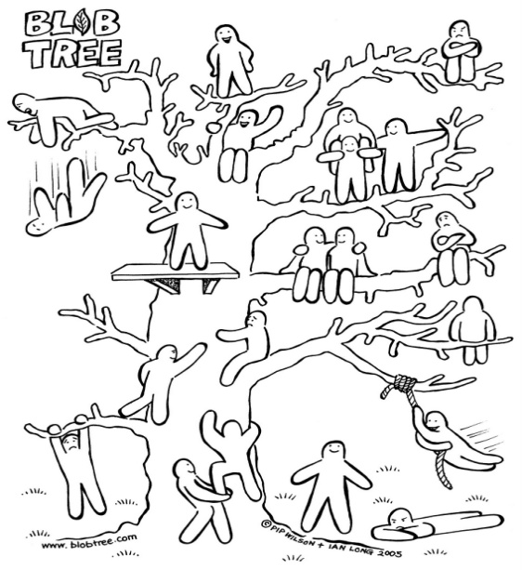
Рефлексия
Отметьте того человечка, который по-вашему мнению соответствует вашим стремлениям или достижениям в изучении данной темы.

Подведение итогов урока.
Выставление оценок.

Д/З § 6 Заполнить таблицу на стр. 29

Литература:
Биология. Учебник для 8 класса/Р. Алимкулова, Р. Сатимбеков, а. Соловьева.- Алматы: Атамура, 2012. – 288 с.
http://nsportal.ru/shkola/biologiya/library/urok-laboratoriya-v-8-klasse-tkani-cheloveka-0
http://www.truefurn.com/wp-content/gallery/promotion/blob-tree-free-download
http://kmspb.narod.ru/posobie/ttvopr.htm

